### Сетевая технология Ethernet

Относится к физическому и канальному уровню модели OSI

Физическая топология основана на топологии общая ШИНА

Логическая топология может быть разной

Ethernet - семейство технологий пакетной передачи данных в компьютерных сетях, использующих метод множественного доступа с контролем несущей и обнаружением коллизий - CSMA/CD

Ethernet(эфирная сеть или среда технологий) - описывается стандартами группы IEEE 802.3

Логика работы эзернета схожа с логикой работы рации

Ethernet была "шина". Все устройства в режиме half-duplex на скорости до 10Мбит/сек (Технологии имели название 10BASE5 и 10BASE2)

Сейчас шины в эзернетах уже не применяются

Проблемы ранних Ethernet:

Режим half-duplex - устройство не может одновременно вести прием и передачу

Обрыв кабеля выводил из строя всю сеть

Неудобства при работе с коаксиальным кабелем

##### Основные протоколы семейства Ethernet, работающие по витой паре:

10BASE-T или просто Ethernet - 10Мбит/с (half/full duplex). Используется 2 пары или коаксиальные провода

100BASE-T или Fase Ethernet - 100Мбит/с (duplex). Используется 2 пары

1000BASE-T или Gigabit Ethernet - 1000Мбит/с (full duplex). Используется 4 пары

Для всех стандартов можно применять витую пару UTP(unshielded twisted pair - неэкранированная витая пара) категории 5е. У всех стандартов ограничение по длине кабеля 100м

Все эти протоколы поддерживают обратную совместимость

Большинство устройств поддерживают авто-согласование скорости

##### Адресация в Ethernet:

В качестве адресации устройств придумали MAC (media access control) адреса.

MAC адрес - уникальное(относительно) 6 байтовое число, которое принято записывать в HEX виде, например (00-11-95-1С-D8-02) (MAC адрес - позывной, имеет смысл только в локальной сети)

##### Формат Ethernet фрейма:

Ethernet определяет строгий формат кадра, состоящий из нескольких полей

На КАНАЛЬНОМ уровне:

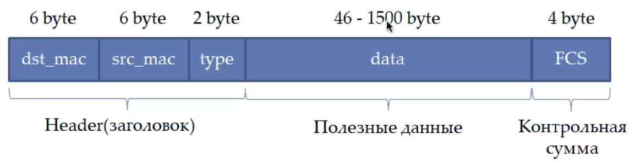

Заголовок состоит из МАК адреса отправителя, получателя и тип кадра

Полезные данные - матрешка, которая спустилась с 3 уровня (IP пакет)

Контрольная сумма - сумма для проверки на битность пакета

MTU (Maximum Transmission Unit максимальная единица передачи) - максимальный размер пакета, который может быть передан по сети без фрагментации. Для Ethernet значение составляет 1500 байт